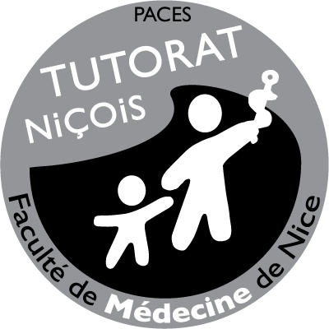
Devoir Maison n°2 : Epreuve UE2 - Embryo
Tutorat 2014-2015 : 10 QCMS – 15 MIN –

QCM1 : A propos de la troisième semaine
- La gastrulation comporte la mise en place des 3 feuillets primitifs, la mise en place de la chorde, et la neurulation
- Le noeud de Hensen correspond à la ligne primitive + sillon primitif
- La ligne primitive correspond à la partie de la tête et du dos de l’embryon
- La partie antérieure à cette ligne va donner la partie dorsale, et en avant on aura le cerveau
- Toutes les réponses sont fausses

QCM 2 : A propos des territoires cellulaires
- La partie postérieure de la LP va donner l’endoderme
- La partie moyenne de la LP donne le mésoblaste extra-embryonnaire
- La partie craniale donne l’endoderme
- La partie postérieure donne le mésoblaste extra-embryonnaire
- On a d’abord l’ectoderme, puis mésoderme, puis endoderme

QCM 3 : A propos de cette image de la troisième semaine
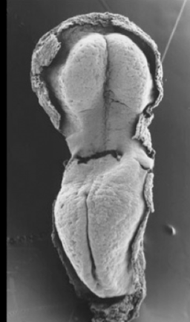
- On est au stade carnégie 9
- On peut donc observer l’ébauche du coeur
- C’est à ce stade qu’apparaissent les ilots sanguins dans le MEE
- C’est le stade du canal neurentérique
- Toutes les réponses sont fausses

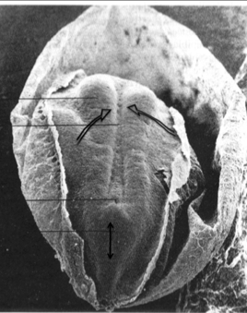
QCM 4 : A propos de l’évolution lors de la troisième semaine
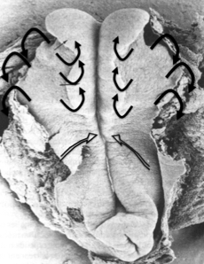
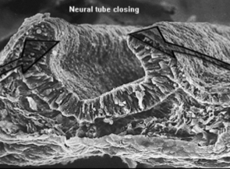

- Ces images sont disposées dans l’ordre chronologique
- La chorde n’est pas encore mise en place
- Sur la première image on a la croissance de l’ectoderme en neuroectoderme
- Sur la deuxième image apparaissent les premiers somites
- Toutes les réponses sont fausses

QCM 5 : A propos de la troisième semaine
- La condensation du MIE fait suite a l’induction du neuroectoderme par la chorde
- Le mésoblaste intermédiaire aide à la formation de la gouttière neurale
- Deux structures apparaissent sous le mésoderme, future aorte
- L’aorte restera sous le mésoderme para-axial
- Toutes les réponses sont fausses

QCM 6 : A propos de la neurulation :
- Le tube neural s’isole avec les crêtes neurales dans le mésenchyme intra-embryonnaire
- La chorde induit la différenciation de l’ectoblaste en ectoderme de surface et autour de celui-ci en neuroectoderme
- Les premiers somitomères apparaissent à partir du mésoblaste intra-embryonnaire au stade Carnégie 8
- L’évolution du mésoblaste et la neurulation se font indépendamment
- Toutes les réponses sont fausses

QCM7 : A propos de la 3ème semaine de développement :
- La plaque neurale est large dans sa partie caudale et de plus en plus étroite vers sa partie crâniale
- L’entoblaste, feuillet le plus ventral de l’embryon est le premier feuillet à apparaître en refoulant l’hypoblaste
- La chorde va avancer en direction caudal mais sera stoppé par la plaque pré-chordale qui est une condensation de mésenchyme intra-embryonnaire
- Lors de la mise en place de la chorde on a une communication entre la CA et la VVP
- Toutes les réponses sont fausses

QCM 8 : A propos de la 3ème semaine et des stades Carnégies :
- La gastrulation qui se déroule en 3 étapes débute au SC 7
- L’allantoïde dans le pédicule embryonnaire s’observe au même SC que la plaque neurale
- Jusqu’à la 3ème semaine la mère n’avait aucuns signes de grossesse
- Le début de la formation de la gouttière neurale apparaît au stade de somitisation
- Toutes les réponses sont fausses

QCM 9 : Qui dérive de qui, qui donne quoi, donner les vrais :
- La ligne primitive donne les 3 feuillets embryonnaires
- Les gonocytes primordiaux dérivent exclusivement de l’épiblaste
- L’épiblaste donne tous les tissus embryonnaires et quelques tissus extra-embryonnaires
- Les crêtes neurales dérivent de la jonction entre l’ectoderme et neurectoderme
- Toutes les réponses sont fausses

QCM 10 : Concernant la 3 ème semaine d’embryologie, donnez la ou les réponses exacte(s) :
- La ligne primitive va avancer vers la partie cranial et occupera tout le disque embryonnaire avant de régresser
- L’origine des cellules qui vont migrer pour donner le DET est l’épiblaste
- Ces cellules migratrices sont des cellules pluripotentes
- Ensuite les cellules se différencieront en cellules totipotentes
- Toutes les réponses sont fausses

CORRECTION

QCM1 : AD
- Vrai
- Faux : La ligne primitive = sillon primitif + noeud de Hensen
- Faux : la ligne primitive correspond à la partie du bassin et du fessier
- Vrai
- Faux

QCM2 : Réponse : CD
- Faux : La partie postérieure donne le mésoblaste extra-embryonnaire ; la partie moyenne donne le MIE ; la partie craniale donne l’endoderme et le mésoblaste adjacent à l’axe longitudinal
- Faux : voir A
- Vrai
- Vrai
- Faux : D’abord endoderme puis mésoderme puis ectoderme

QCM3 : Réponse : CD
- Faux : Stade 8 !!
- Faux : L’ébauche du coeur apparait au stade 9
- Vrai
- Vrai
- Faux

QCM 4 : Réponse : C
- Faux : La première et la deuxième sont inversées
- Faux : La chorde est mise en place puisque c’est elle qui induit le processus de neurulation !!
- Vrai
- Faux : Les premiers somites apparaissent sur la troisième image
- Faux

QCM5 : Réponse : C
- Faux : Ils sont concomittants !!
- Faux : c’est le para-axial
- Vrai
- Faux : L’aorte se trouvera sous la notochorde
- Vrai

QCM 6: AC
A) Vrai
B) Faux : neuroectoderme au centre, au dessus de la chorde et autour on a l’ectoderme de surface
C) Vrai
D) L’évolution du mésoblaste et de la neurulation sont indissociables

QCM 7 : B
- Faux : large à extrémité céphalique et étroite dans sa partie caudale
- Vrai
- Faux : la chorde avance en direction crânial
- Faux : communication entre la CA et la VVS

QCM 8 : ACD
- Vrai
- Faux : Allantoïde SC 9 et plaque neurale SC 8
- Vrai
- Vrai
- Faux

QCM 9 : BCD
- Faux : elle n’en donne que 2 sur les 3, même si on considère que c’est à partie de la LP que va se différencier nos 3 feuillets
- Vrai
- Vrai
- Vrai : elles sont à la jonction entre les 2
- Faux

QCM 10 : BC
- Faux : la LP s’arrêtera avant la fin de l’embryon, elle n’ira pas plus loin que la moitié de l’épiblaste
- Vrai
- Vrai
- Faux : en cellules multipotentes
- Faux

